西游记HACK教程之小兵BOSS制做方法
BY: 小风 20080529

最近貌似有很多朋友对西游记HACK很感兴趣,昨天还有位朋友在群里一直的问怎么制作小兵BOSS,小风一一的回答了他,但是他还是不懂,甚至连人物怎么整理排列都不知道… 因此小风今天就写了这个教程,希望大家能学好….

首先找1个BOSS的地址,比如银角王的地址是1D 00 5E D0 转为DD05E 进入:
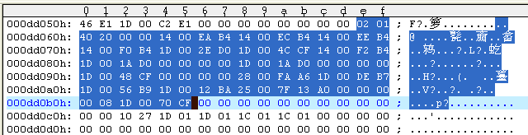
把数据复制起来, 然后找一段空地址粘贴进去:

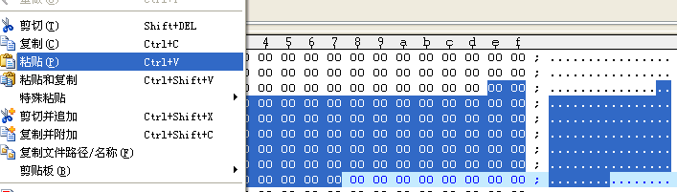

注意要把02 01中的01改为02, 因为 00 是我方人物 01是真BOSS 02是小兵 我们要做小兵BOSS 所以就要改为02
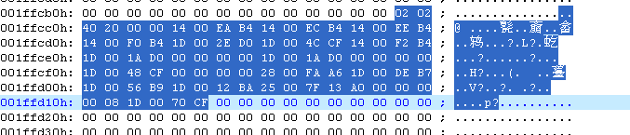

然后把地址记起来,.再转为指针 比如我这个是1FFCBE 转为指针就是 2F 00 BE FC 把这个地址你用笔记本记起来

一个小兵BOSS就做好了 , 当然做好了这个然后就要把这个BOSS放进场景里面去了
比如我我放进第一关的第一个画面里面的
那我就知道第一关的小兵和场景指针
00开始
000d3036h: 14 00 FE 83 14 00 7C 86 14 00 DE 8D 14 00 18 8E ; 7个指针小兵只在第1个
000d3046h: 14 00 3C 8E 14 00 24 86 63 00 ;

我得知第一画面是有尖耳小妖
这只小怪的地址是1D 00 E0 43

然后进入第一个画面的指针: 14 00 FE 83 转为地址: 483FE

然后按CTIL+F查找刚才的地址1D 00 E0 43

得到:
000484b2h: 78 48 96 00 78 48 68 01 79 48 1D 00 E0 43 ; xH?xHh.yH..郈

然后把1D 00 E0 43 修改为 刚才的2F 00 BE FC

为什么我要复制前面的几个数据?

因为: : 78 48 96 00 = Y坐标
78 48 68 01 = X坐标
这2个是小兵BOSS的坐标,也就是说你要BOSS放在哪里就修改这个,这个可以用EC的来测验出来:
[坐标]; p! @! B( u0 F: B% p" P
y坐标=1be52,bb,0
x坐标=1be50,73,0

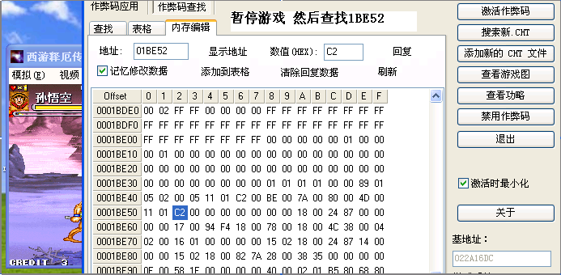

好了 我把BOSS就放在猴子站的地方

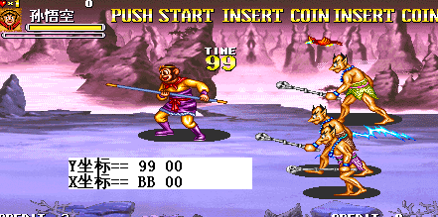

我把000484b2h: 78 48 96 00 78 48 68 01 79 48 1D 00 E0 43 ; xH?xHh.yH..郈
修改为78 48 99 00 78 48 BB 00 79 48 2F 00 BE FC === 刚才最上面我说的地址 你们要自己写BOSS

最后再保存ROM

看到了吧:
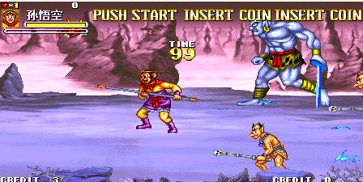

关于关卡场景的资料请见附件
小兵和BOSS的指针请到这里查看(有这些资料给我们HACK，请大家一定感谢心林):
http://fangzhoo.com/bbs/viewthread.php?tid=6&extra=page%3D1

